АДМИНИСТРАЦИЯ ДЕРЕЗОВСКОГО СЕЛЬСКОГО ПОСЕЛЕНИЯ
ВЕРХНЕМАМОНСКОГО МУНИЦИПАЛЬНОГО РАЙОНА ВОРОНЕЖСКОЙ ОБЛАСТИ

П О С Т А Н О В Л Е Н И Е

от «08» июля 2025 г № 37
с. Дерезовка

Об утверждении схемы границ прилегающих
территорий, находящихся на
территории Дерезовскогосельского поселения
Верхнемамонского муниципального района
Воронежской области

В соответствии с п. 37 ст.1 Градостроительного кодекса Российской Федерации, Федеральным законом от 06.10.2003 г. № 131–ФЗ «Об общих принципах организации местного самоуправления в Российской Федерации», Законом Воронежской области от 05.07.2018 г. № 108-ОЗ «О порядке определения границ прилегающих территорий в Воронежской области», Приказом Департамента архитектуры и градостроительства Воронежской области от 02.04.2019г. № 45-01-04/35 «Об утверждении формы схемы границ прилегающей территории и требований к ее подготовке», Решением Совета народных депутатов Дерезовского сельского поселения Верхнемамонского муниципального района Воронежской области «Об утверждении Правил благоустройства территории Дерезовского сельского поселения Верхнемамонского муниципального района Воронежской области» от 11.06.2019 г. №12 (с внесенными изменениями от 10.11.2020г.), руководствуясь Уставом Дерезовского сельского поселения администрация Дерезовского сельского поселения

П О С Т А Н О В Л Я Е Т :

- Утвердить схему границ прилегающих территорий на кадастровом плане Дерезовскогосельского поселения Верхнемамонского муниципального района Воронежской области, согласно Приложению к настоящему постановлению.

2. Обнародовать настоящее постановление в порядке, предусмотренном Уставом Дерезовского сельского поселения Верхнемамонского муниципального района Воронежской области и разместить на официальном сайте администрации Дерезовского сельского поселения Верхнемамонского муниципального района Воронежской области в информационно-телекоммуникационной сети «Интернет» https://derezovskoe-r20.gosweb.gosuslugi.ru/
3. Контроль за исполнением настоящего постановления оставляю за собой.

Глава Дерезовского
сельского поселения И.Б. Бунеева

УТВЕРЖДЕНА:
Постановлением администрации Дерезовского
сельского поселения Верхнемамонского
муниципального района Воронежской области
от «08» июля 2025 г. № 37
«Об утверждении схемы границ прилегающих территорий, находящихся на территории Дерезовского сельского поселения Верхнемамонского, муниципального района Воронежской области»

Схема границ прилегающих территорий
Дерезовского сельского поселения Верхнемамонского муниципального района Воронежской области
Условный номер прилегающей территории | Идентификационное обозначение объекта, в отношении которого устанавливается прилегающая территория | Адрес здания, строения, сооружения, земельного участка | Кадастровый номер
ПТ-463 | ОКС- 463 | с.Дерезовка,ул.Молодежная, д 1 | 36:06:0400006:167
ПТ-464 | ОКС- 464 | с.Дерезовка,ул.Молодежная, д 3 | 36:06:0400006:126
ПТ-465 | ОКС-465 | с.Дерезовка,ул.Молодежная, д 5 | 36:06:0400006:164
ПТ-466 | ОКС-466 | с.Дерезовка,ул.Молодежная, д 7 | 36:06:0400006:152
ПТ-467 | ОКС-467 | с.Дерезовка,ул.Молодежная, д 9 | Не стоит на кадастровом учете
ПТ-468 | ОКС-468 | с.Дерезовка,ул.Молодежная, д 9а | Не стоит на кадастровом учете
ПТ-469 | ОКС-469 | с.Дерезовка,ул.Молодежная, д 11 | 36:06:0400006:189
ПТ-470 | ОКС-470 | с.Дерезовка,ул.Молодежная, д 13 | 36:06:0400006:185
ПТ-471 | ЗУ-471 | с.Дерезовка,ул.Молодежная, д 15/1 | 36:06:0400006:110
ПТ-472 | ОКС-472 | с.Дерезовка,ул.Молодежная, д 15 | Не стоит на кадастровом учете
ПТ-473 | ОКС-473 | с.Дерезовка,ул.Молодежная, д 17 | 36:06:0400006:154
ПТ-474 | ОКС-474 | с.Дерезовка,ул.Молодежная, д 19 | 36:06:0400006:116
ПТ-475 | ОКС-475 | с.Дерезовка,ул.Молодежная, д 21 | 36:06:0400006:120
ПТ-476 | ОКС-476 | с.Дерезовка,ул.Молодежная, д 23 | 36:06:0400006:193
ПТ-477 | ОКС-477 | с.Дерезовка,ул.Молодежная, д 25 | 36:06:0400008:203
ПТ-478 | ОКС-478 | с.Дерезовка,ул.Молодежная, д 2 | 36:06:0400006:136
ПТ-479 | ЗУ-479 | с.Дерезовка,ул.Молодежная, 2/1 | 36:06:0400006:449
ПТ-480 | ОКС-480 | с.Дерезовка,ул.Молодежная, д 4 | 36:06:0400006:157
ПТ-481 | ОКС-481 | с.Дерезовка,ул.Молодежная, д 6/1 | 36:06:0400006:135
ПТ-482 | ОКС-482 | с.Дерезовка,ул.Молодежная, д 6/2 | 36:06:0400006:196
ПТ-483 | ОКС-483 | с.Дерезовка,ул.Молодежная, д 8 | 36:06:0400006:158
ПТ-484 | ОКС-484 | с.Дерезовка,ул.Молодежная, д 10/1 | 36:06:0400006:151
ПТ-485 | ОКС-485 | с.Дерезовка,ул.Молодежная, д 10/2 | 36:06:0400006:145
ПТ-486 | ОКС-486 | с.Дерезовка,ул.Молодежная, д 12/1 | 36:06:0400006:155
ПТ-487 | ОКС-487 | с.Дерезовка,ул.Молодежная, д 12/2 | 36:06:0400006:156
ПТ-488 | ОКС-488 | с.Дерезовка,ул.Молодежная, д 14/1 | 36:06:0400006:454
ПТ-489 | ОКС-489 | с.Дерезовка,ул.Молодежная, д 14/2 | 36:06:0400006:455
ПТ-490 | ОКС-490 | с.Дерезовка,ул.Молодежная, д 16 | 36:06:0400006:115
ПТ-491 | ОКС-491 | с.Дерезовка,ул.Молодежная, д 18 | 36:06:0400006:119
ПТ-492 | ЗУ-492 | с.Дерезовка,ул.Молодежная, д 20 | 36:06:0400006:127
ПТ-493 | ОКС-493 | с.Дерезовка,ул.Молодежная, д 20 | 36:06:0400006:127
ПТ-494 | ОКС-494 | с.Дерезовка,ул.Молодежная, д 22/1 | 36:06:0400006:183
ПТ-495 | ОКС-495 | с.Дерезовка,ул.Молодежная, д 22/2 | 36:06:0400006:182
ПТ-496 | ОКС-496 | с.Дерезовка,ул.Молодежная, д 28 | 36:06:0400006:112
ПТ-497 | ОКС-497 | с.Дерезовка,ул.Молодежная, д 26 | 36:06:0400006:114
ПТ-498 | ОКС-498 | с.Дерезовка,ул.Южная, д 1 | Не стоит на кадастровом учете
ПТ-499 | ОКС-499 | с.Дерезовка,ул.Южная, д 2 | 36:06:0400006:188
ПТ-500 | ОКС-500 | с.Дерезовка,ул.Южная, д 3 | 36:06:0400006:159
ПТ-501 | ОКС-501 | с.Дерезовка,ул.Южная, д 4 | 36:06:0400006:147
ПТ-502 | ЗУ-502 | с.Дерезовка,ул.Южная, д 5 | 36:06:0400006:192

СХЕМА ГРАНИЦ ПРИЛЕГАЮЩИХ ТЕРРИТОРИЙ ДЕРЕЗОВСКОГО СЕЛЬСКОГО ПОСЕЛЕНИЯ ВЕРХНЕМАМОНСКОГО МУНИЦИПАЛЬНОГО РАЙОНА ВОРОНЕЖСКОЙ ОБЛАСТИ (Графическая часть) ул. Молодежная, ул. Южная
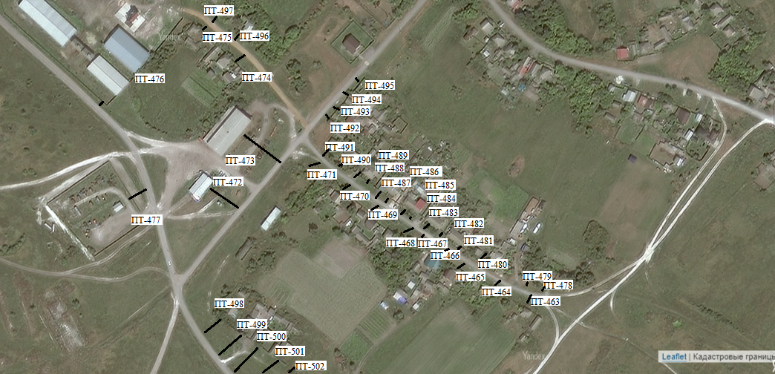
Воронежская обл, Верхнемамонский р-н, с. Дерезовка, ул. Молодежная, ул. Южная
ПТ-463-7м | ПТ-471-9м | ПТ-479-8м | ПТ-487-5м | ПТ-495-3м
ПТ-464-4м | ПТ-472-15м | ПТ-480-7м | ПТ-488-4м | ПТ-496-7м
ПТ-465-5м | ПТ-473-15м | ПТ-481-4м | ПТ-489-4м | ПТ-497-5м
ПТ-466-4м | ПТ-474-10м | ПТ-482-4м | ПТ-490-4м | ПТ-498-15м
ПТ-467-8м | ПТ-475-5м | ПТ-483-7м | ПТ-491-7м | ПТ-499-15м
ПТ-468-8м | ПТ-476-10м | ПТ-484-5м | ПТ-492-3м | ПТ-500-15м
ПТ-469-10м | ПТ-477-15м | ПТ-485-5м | ПТ-493-3м | ПТ-501-15м
ПТ-470-9м | ПТ-478-7м | ПТ-486-5м | ПТ-494-3м | ПТ-502-15м
Условные обозначения:
---- | внешняя граница прилегающей территории
/ / | прилегающая территория
ПТ | условный номер прилегающей территории

